ПРЕДЛОГ МАТУРСКИХ ТЕМА ЗА ШКОЛСКУ 2023/2024. ГОДИНУ

Обрзовни профил: Електротехничар рачунара

Комбинације задатака на практичном делу матурског испита:

Руководилац стручног већа електро групе предмета: Саша Николић

Група А

- ЕТР-А1 Подешавање квота диска
- ЕТР -А2 Повезивање штампача
- ЕТР -А3 Дељење ресурса у peer-to-peer мрежи
- ЕТР -А5 Инсталирање и конфигурисање мрежног штампача
- ЕТР -А6 Класичан екран за пријављивање корисника
- ЕТР -А7 Заштита од вируса
- ЕТР - А9 Употреба читача паметних картица
- ЕТР - А10 Конфигурисање RAID1
- ЕТР - А11 Дељење података кроз мрежу
- ЕТР - А12 Подешавање корисничких профила
- ЕТР -А13 Праћење активности корисника
- ЕТР -А14 Конфигурисање удаљеног приступа
- ЕТР -А17 Припрема корисничких налога
- ЕТР -А20 Конфигурисање додатног монитора

Група Б

- ЕТР-Б20 Сензор за оптичку детекцију линије управљан микроконтролером
- ЕТР-Б21 Регулисање температуре у пластенику
- ЕТР-Б22 Контрола производног процеса помоћу микроконтролера, униполарног корачног мотора и кола UCN5804B
- ЕТР-Б23 Регулација брзине биполарног корачног мотора помоћу микроконтролера и кола A4988
- ЕТР-Б24 Сензор за влажност земљишта
- ЕТР-Б25 Регулација брзине униполарног корачног мотора помоћу микроконтролера и кола UCN5804B
- ЕТР-Б26 Игра за децу „Баци коцкицу“
- ЕТР-Б27 Алармни систем
- ЕТР-Б28 Регулација брзине униполарног корачног мотора помоћу микроконтролера и кола ULN2003
- ЕТР-Б29 Корона бројач – помоћу микроконтролера
- ЕТР-Б30 Светлосни индикатор уласка

Изабрани задаци су (из техничких разлога) фокусирани на микроконтролере. Из радне верзије Приручника то су задаци из групе Б , од 19 до 30.
ПРИПРЕМА КОМБИНАЦИЈА РАДНИХ ЗАДАТАКА ЗА МАТУРСКИ ИСПИТ
Комбинацију на матурском испиту чини један задатак из групе А и један задатак из групе Б. Све потенцијалне комбинације су могуће, односно сваки задатак из групе А се може комбиновати са сваким задатком из групе Б, уз услов да се, при припреми комбинација за испитни рок, један задатак не може поновити више од 4 пута.

Образовни профил: Бравар – заваривач
Руководилац стручног веча машинске групе предмета: Лазар Штулић

Радни задаци који ће бити реализовани на завршном испиту омогућавају проверу оспособљености ученика за обављање конкретних послова за квалификацију за коју су се школовали, као и утврђивање спремности за укључивање у свет рада.
Ученик извршава два радна задатка, од којих се сваки садржи писани део и практично извођење.У оквиру радног задатка, а након практичног извођења са учеником се води стручни разговор, који се нео цењује.
Ученик извлачи комбинацију радних задатака један задатак из групе А и други из групе Б непосредно пред полагањез авршног испита, без права замене.
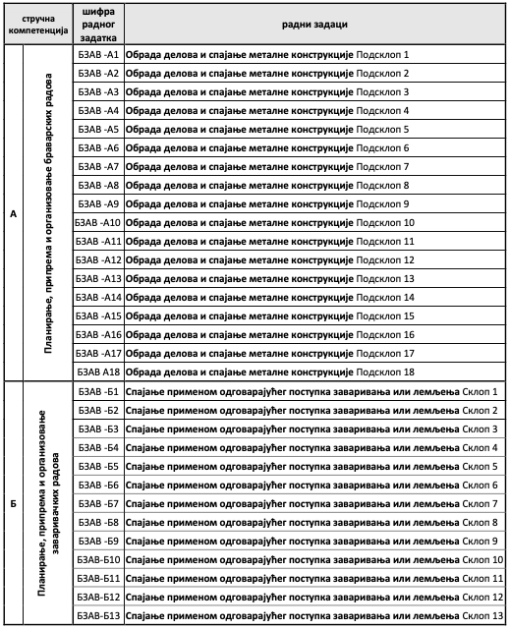

Образовни профил: Техничар мехатронике
Група А
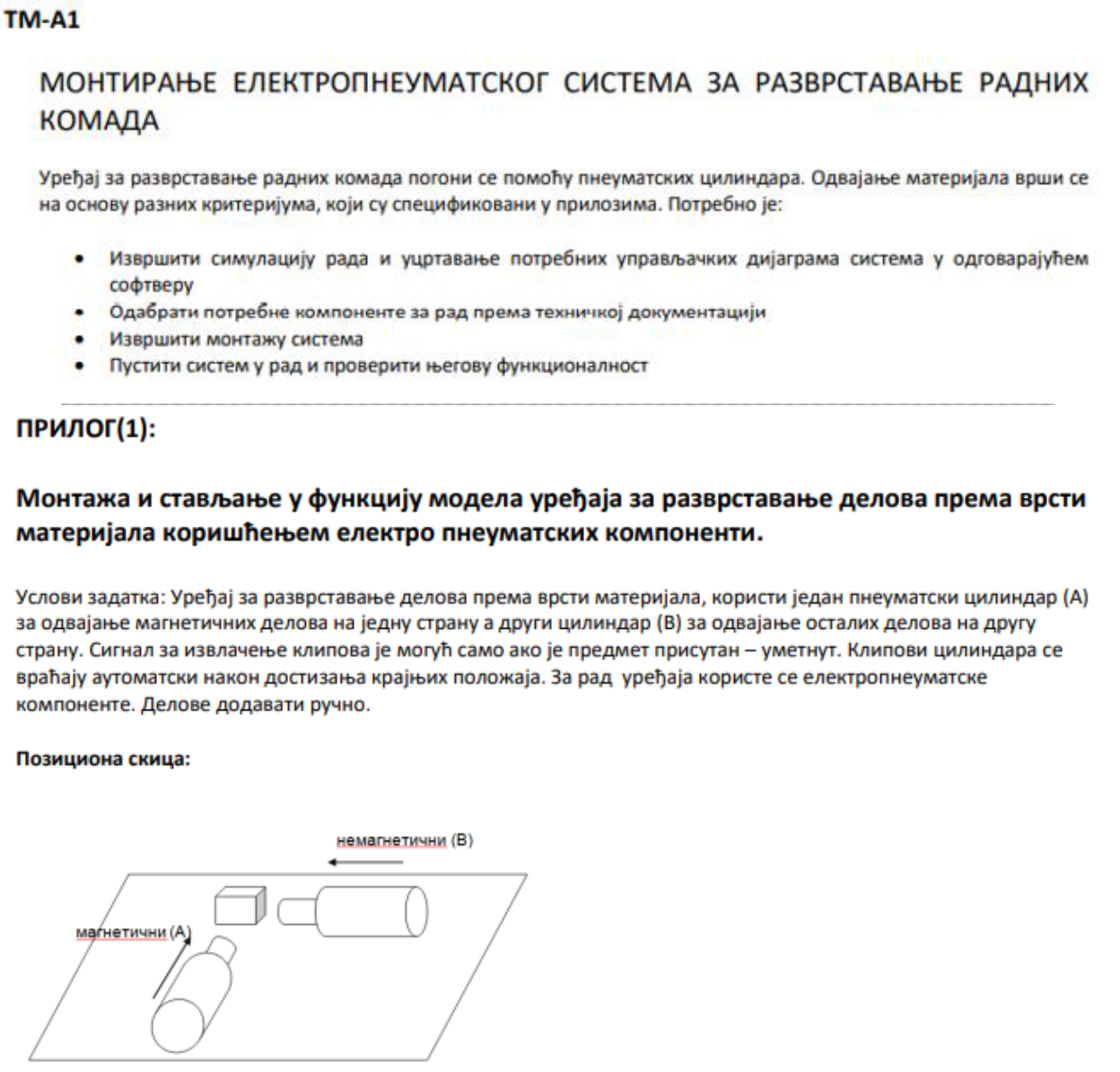

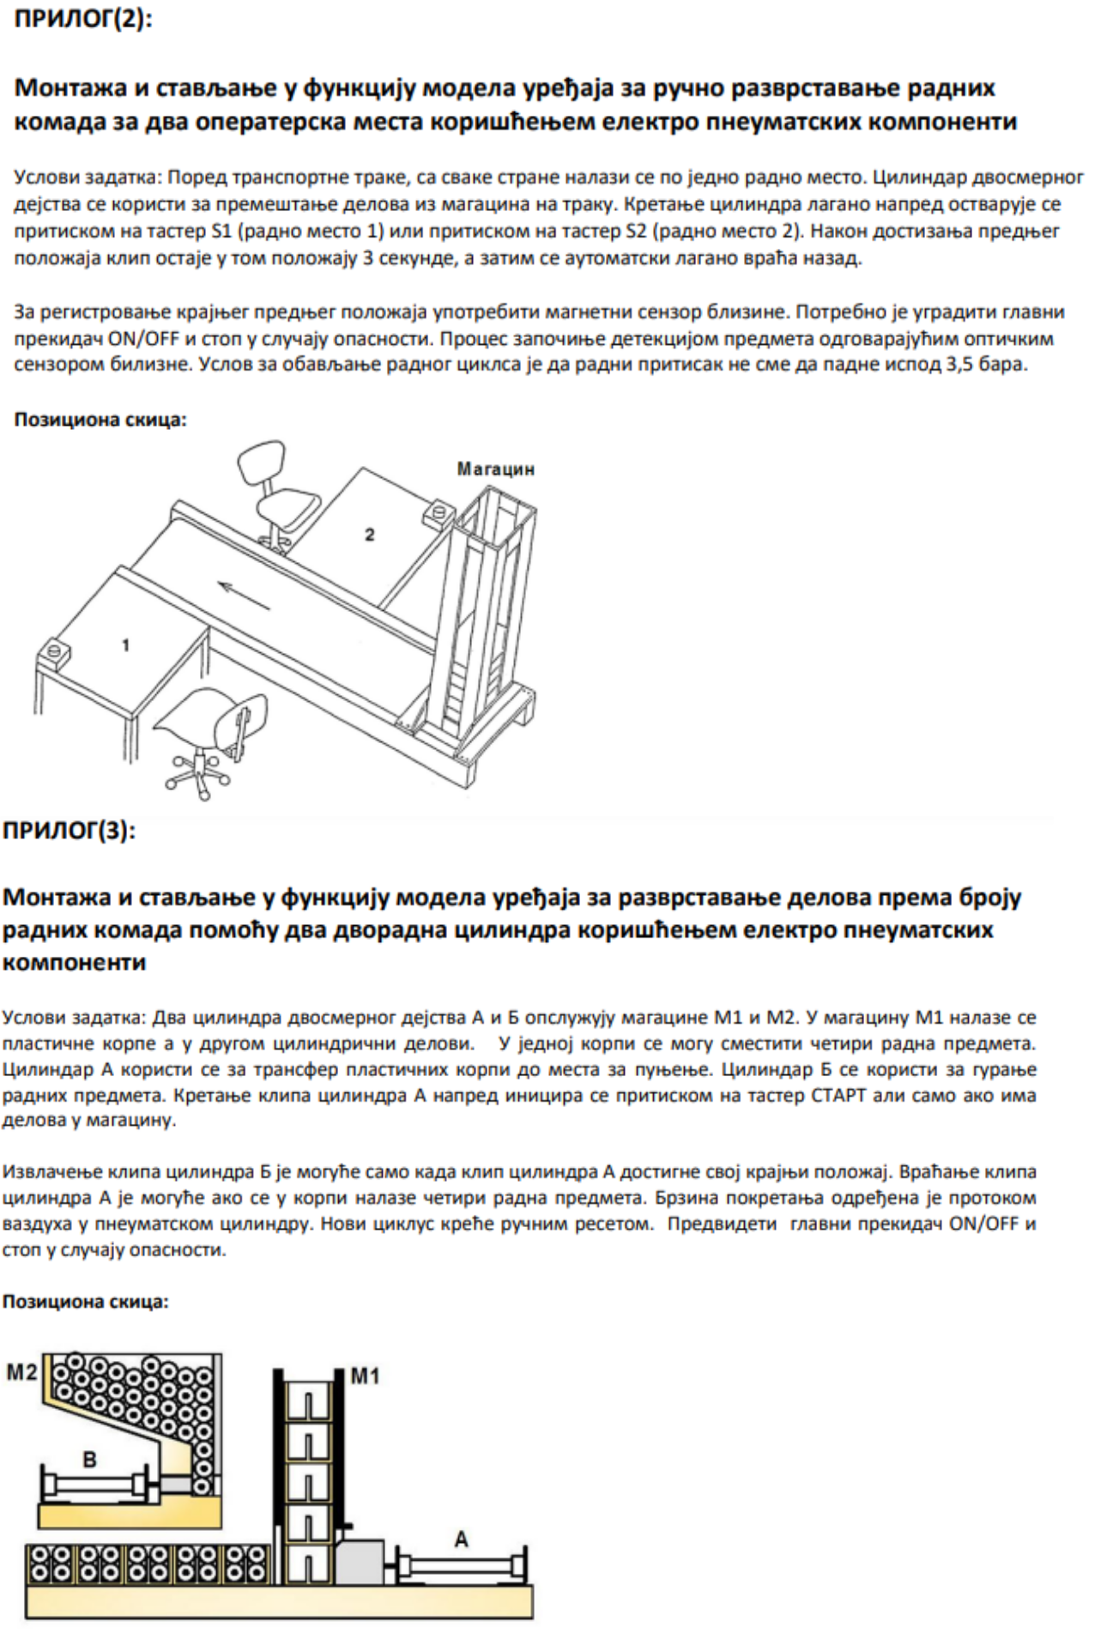

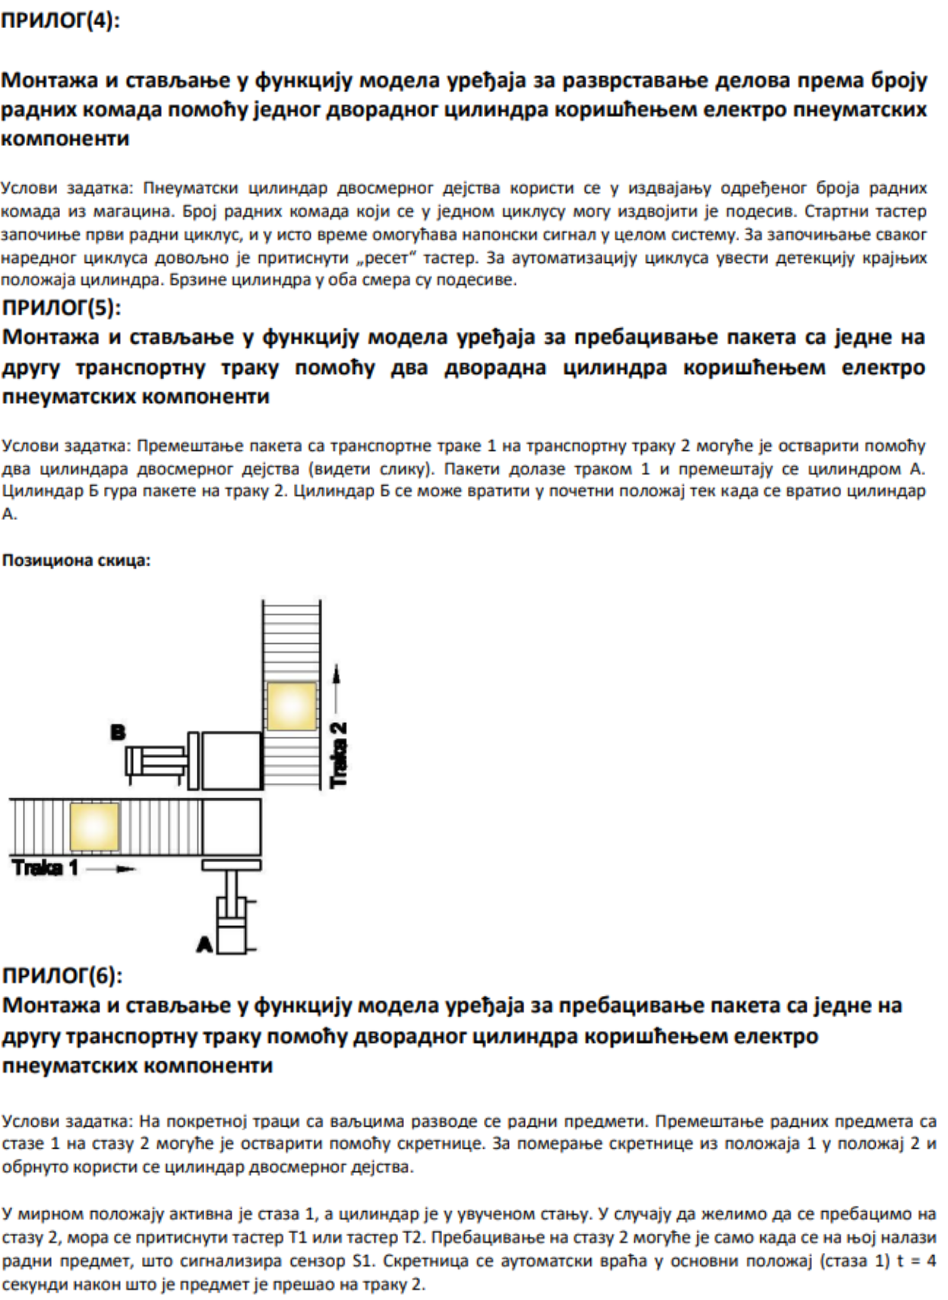

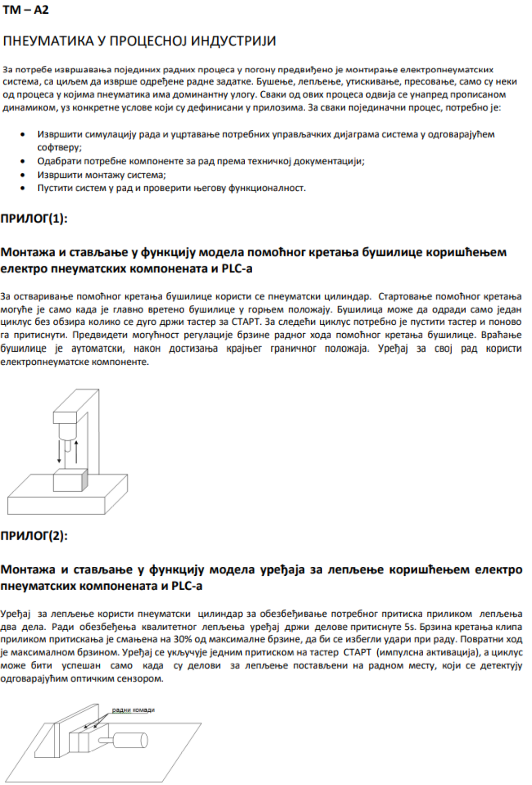

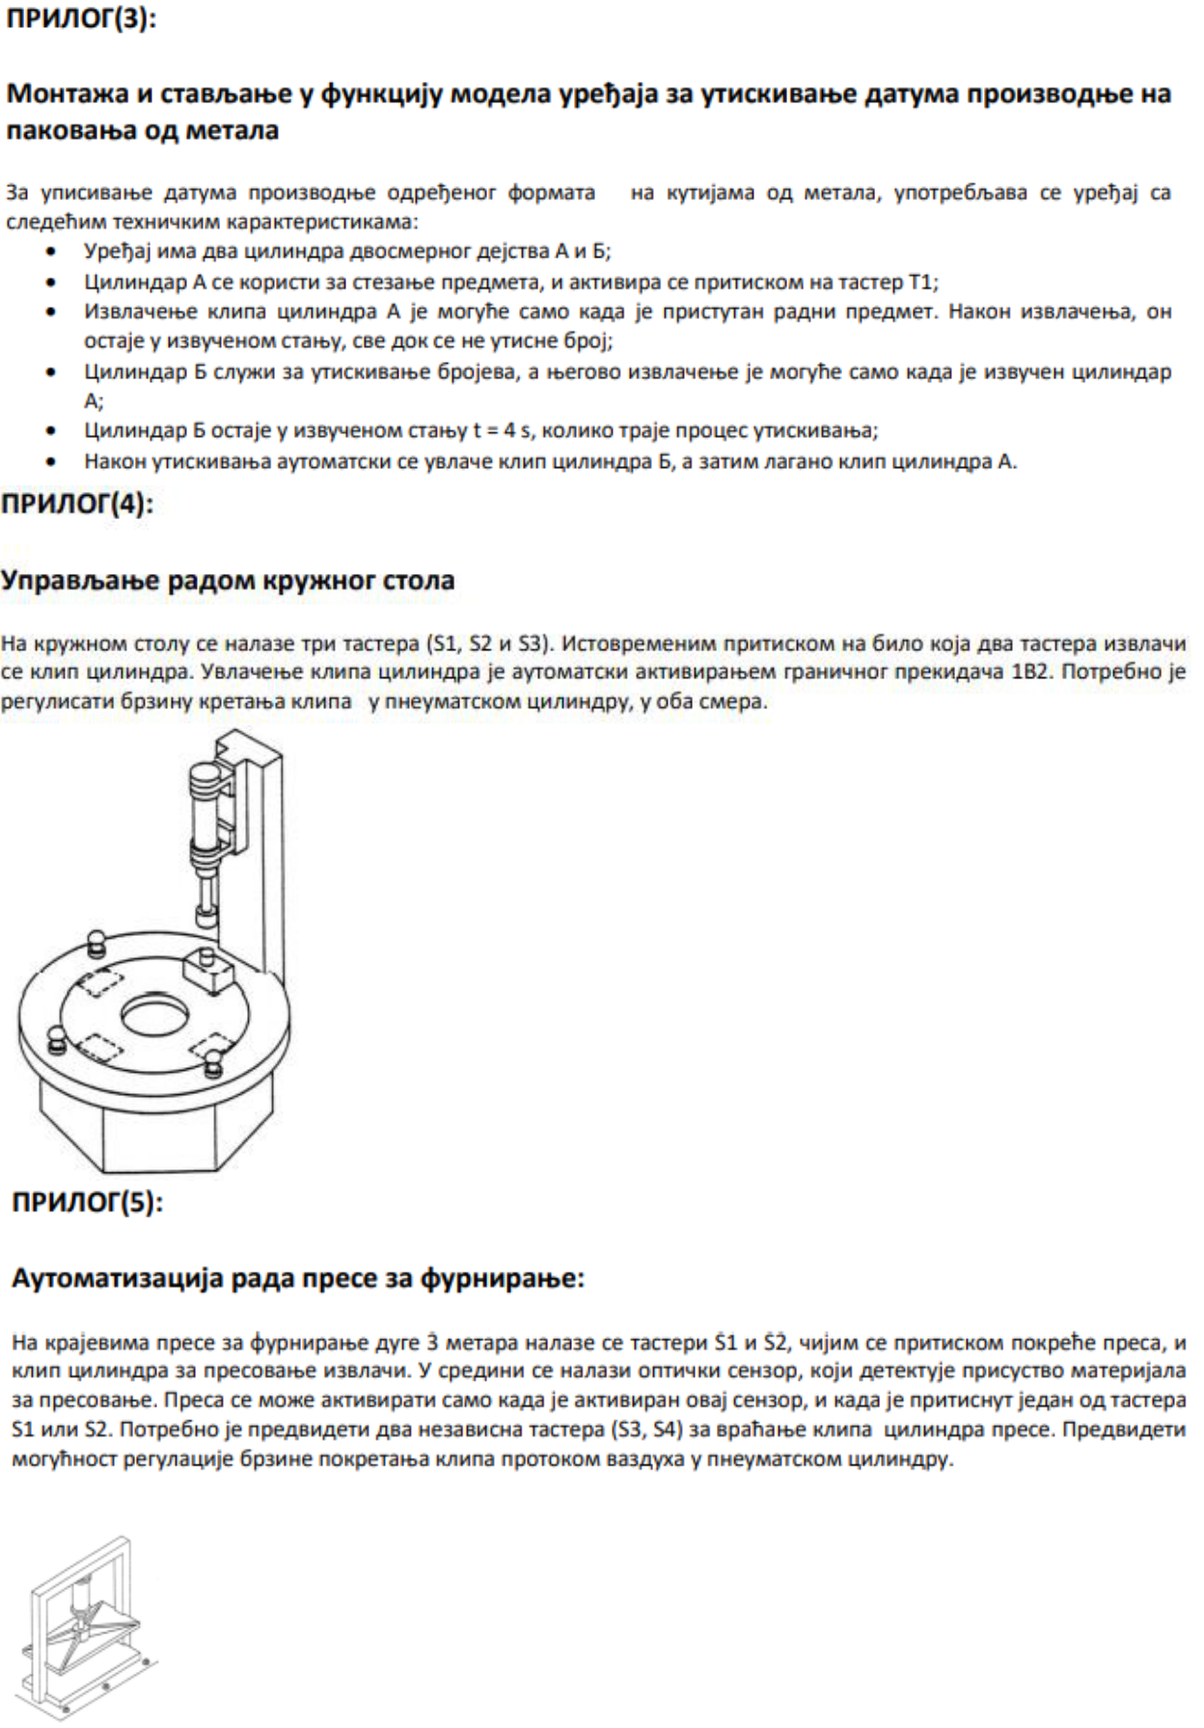

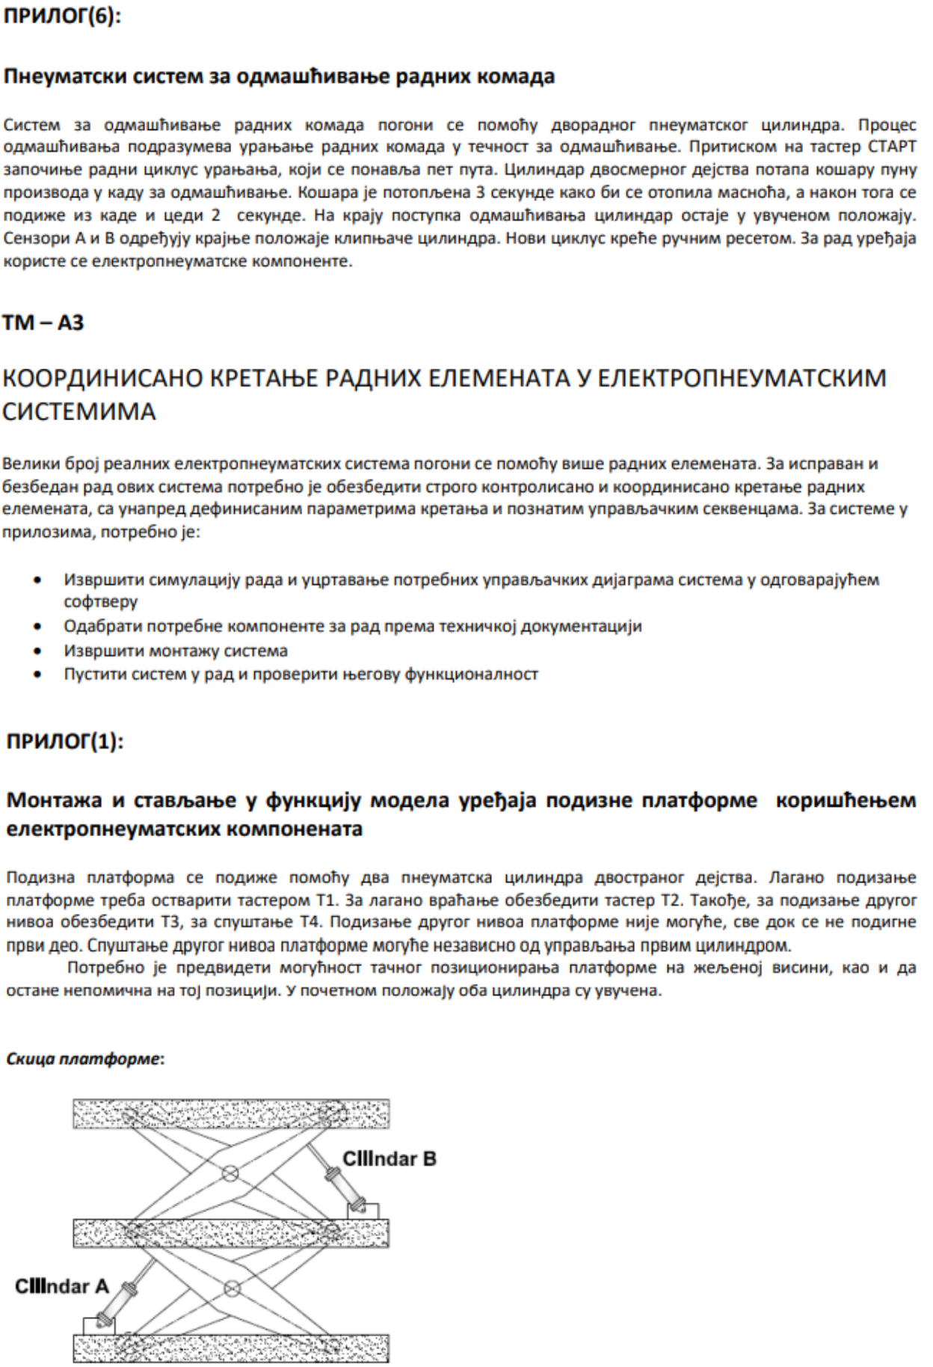

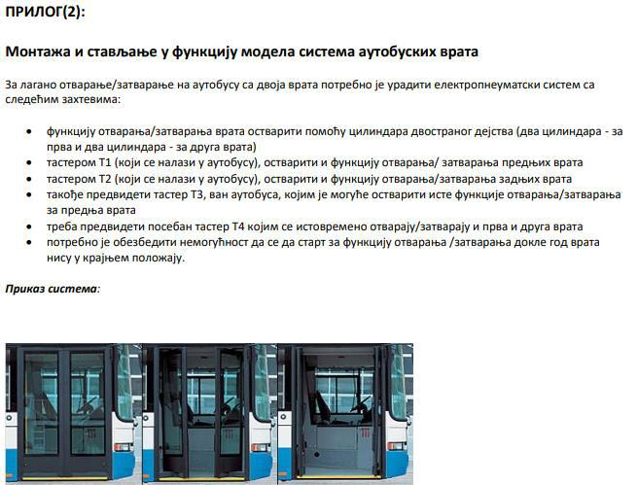
Група Б

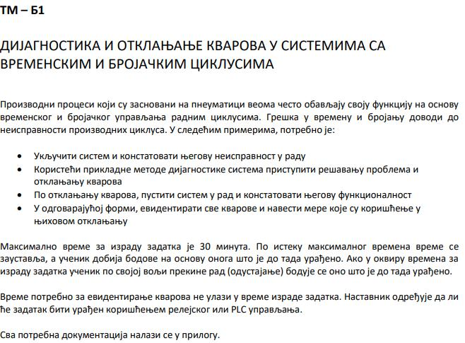

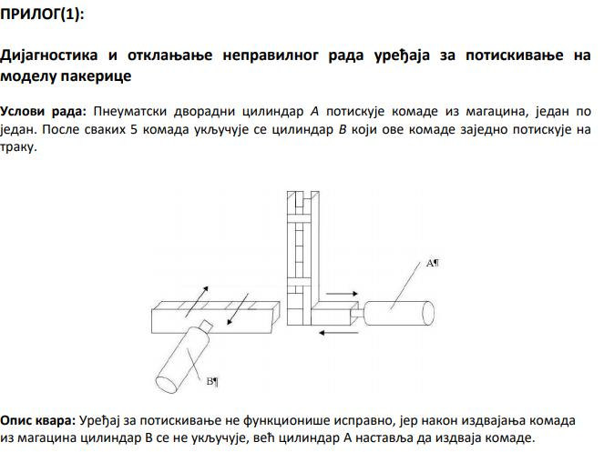

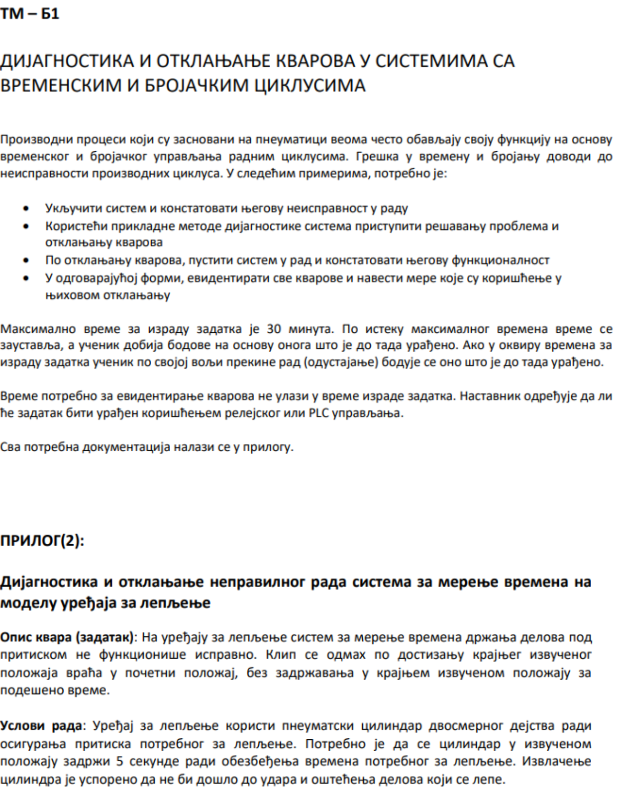

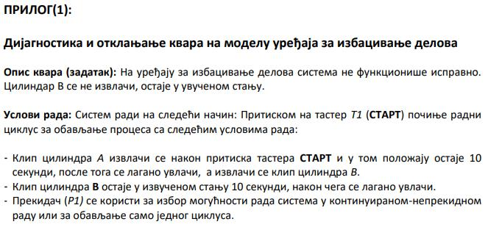
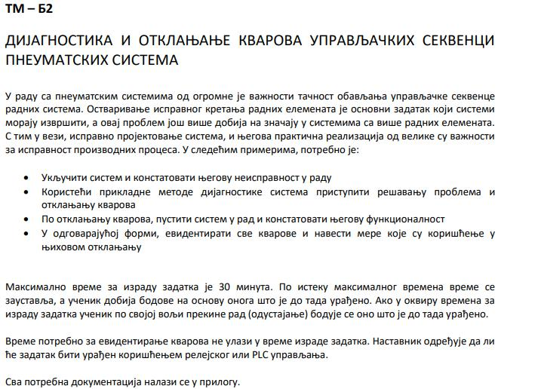

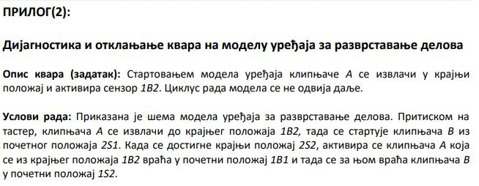

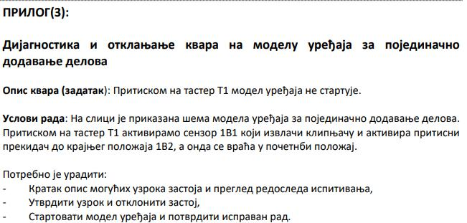

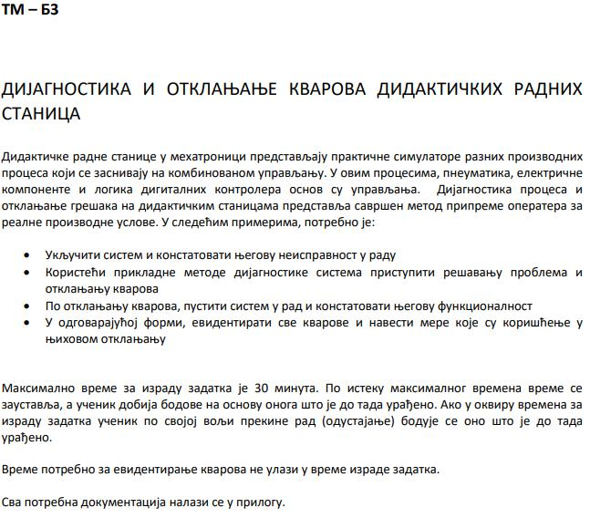

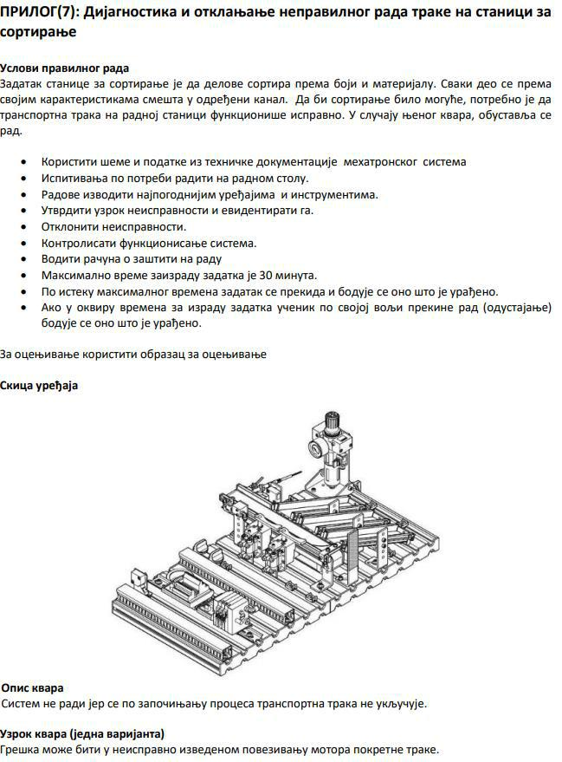

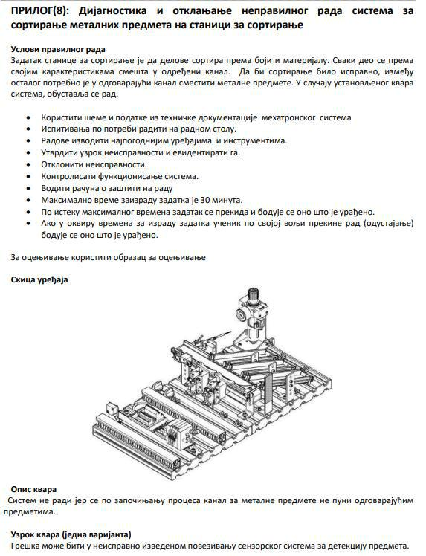
Образовни профил: Економски техничар
Комбинација – број | Радни задаци
1. | А01Б01
2 | А02Б02
3. | А04Б04
4. | А05Б05
5. | А07Б06
6. | А10Б07
7. | А11Б08
8. | А12Б11
9. | А13Б15

